Министерство образования Новосибирской области ГБПОУ НСО “Новосибирский авиационный технический колледж имени Б.С. Галущака”

«Лабораторная Работа №3»

«Реализация булевых функций»

Учебная дисциплина: Дискретная математика

Выполнила:

Студентка группы ПР-21.101

Коршунова А.А.

Проверила:

Оболенцева Т.Д.

2023

$$f\left(x_{1},x_{2},x_{3},x_{4}\right)= \overline{x1x3}←\overline{x_{2}⊕x_{4}}→x_{1}{∾x}_{3}˅x_{4}|x_{2}↓x_{3}$$

1. Суперпозиция и таблица истинности

U1= $\overline{x1}$

U2= $\overline{x3}$

U3=U1 $˅$ U2

U4= x2 $⊕x4$

U5= $\overline{U4}$

U6= $x_{4}|x_{2}$

U7= $U6↓x_{3}$

U8=x3 $˅U7$

U9=U3 $←U5$

U10=U9 $→x1$

U11=U10 $\sim U8$

|  |  |  |  |  |  |  |  |  |  |  |  |  |  |  |  |
| --- | --- | --- | --- | --- | --- | --- | --- | --- | --- | --- | --- | --- | --- | --- | --- |
|  | *x1* | *x2* | *x3* | *x4* | *U1* | *U2* | *U3* | *U4* | *U5* | *U6* | *U7* | *U8* | *U9* | *U10* | *U11* |
| *0* | *0* | *0* | *0* | *0* | *1* | *1* | *1* | *0* | *1* | *1* | *0* | *0* | *1* | *0* | *1* |
| *1* | *0* | *0* | *0* | *1* | *1* | *1* | *1* | *1* | *0* | *1* | *0* | *0* | *0* | *1* | *0* |
| *2* | *0* | *0* | *1* | *0* | *1* | *0* | *1* | *0* | *1* | *1* | *0* | *1* | *1* | *0* | *0* |
| *3* | *0* | *0* | *1* | *1* | *1* | *0* | *1* | *1* | *0* | *1* | *0* | *1* | *0* | *1* | *1* |
| *4* | *0* | *1* | *0* | *0* | *1* | *1* | *1* | *1* | *0* | *1* | *0* | *0* | *0* | *1* | *0* |
| *5* | *0* | *1* | *0* | *1* | *1* | *1* | *1* | *0* | *1* | *0* | *1* | *1* | *1* | *0* | *0* |
| *6* | *0* | *1* | *1* | *0* | *1* | *0* | *1* | *1* | *0* | *1* | *0* | *1* | *0* | *1* | *1* |
| *7* | *0* | *1* | *1* | *1* | *1* | *0* | *1* | *0* | *1* | *0* | *0* | *1* | *1* | *0* | *0* |
| *8* | *1* | *0* | *0* | *0* | *0* | *1* | *1* | *0* | *1* | *1* | *0* | *0* | *1* | *1* | *0* |
| *9* | *1* | *0* | *0* | *1* | *0* | *1* | *1* | *1* | *0* | *1* | *0* | *0* | *0* | *1* | *0* |
| *10* | *1* | *0* | *1* | *0* | *0* | *0* | *0* | *0* | *1* | *1* | *0* | *1* | *0* | *1* | *1* |
| *11* | *1* | *0* | *1* | *1* | *0* | *0* | *0* | *1* | *0* | *1* | *0* | *1* | *1* | *1* | *1* |
| *12* | *1* | *1* | *0* | *0* | *0* | *1* | *1* | *1* | *0* | *1* | *0* | *0* | *0* | *1* | *0* |
| *13* | *1* | *1* | *0* | *1* | *0* | *1* | *1* | *0* | *1* | *0* | *1* | *1* | *1* | *1* | *1* |
| *14* | *1* | *1* | *1* | *0* | *0* | *0* | *0* | *1* | *0* | *1* | *0* | *1* | *0* | *1* | *1* |
| *15* | *1* | *1* | *1* | *1* | *0* | *0* | *0* | *0* | *1* | *0* | *0* | *1* | *0* | *1* | *1* |

1. СКНФ или СДНФ

**СДНФ**. В таблице истинности у нас 8 строк с единицей (0,3,6,10,11,13,14,15 строки). По каждой из этих строк составим конъюнкт. А после соединяем полученные конъюнкты знаками дизъюнкции.

$$y\left(x1,x2,x3,x4\right)=\left({x1}^{0}\&{x2}^{0}\&{x3}^{0}\&{x4}^{0}\right)∨\left({x1}^{0}\&{x2}^{0}\&{x3}^{1}\&{x4}^{1}\right)∨\left({x1}^{0}\&{x2}^{1}\&{x3}^{1}\&{x4}^{0}\right)∨\left({x1}^{1}\&{x2}^{0}\&{x3}^{1}\&{x4}^{0}\right)∨\left({x1}^{1}\&{x2}^{0}\&{x3}^{1}\&{x4}^{1}\right)∨\left({x1}^{1}\&{x2}^{1}\&{x3}^{0}\&{x4}^{1}\right)∨\left({x1}^{1}\&{x2}^{1}\&{x3}^{1}\&{x4}^{0}\right)∨\left({x1}^{1}\&{x2}^{1}\&{x3}^{1}\&{x4}^{1}\right)=(\overline{x1}∧\overline{x2}∧\overline{x3}∧\overline{x4})∨ (\overline{x1}∧\overline{x2}∧x3∧x4)∨(\overline{x1}∧x2∧x3∧\overline{x4})∨(x1∧\overline{x2}∧x3∧\overline{x4})∨(x1∧\overline{x2}∧x3∧x4)∨(x1∧x2∧\overline{x3}∧x4)∨(x1∧x2∧x3∧\overline{x4})∨(x1∧x2∧x3∧x4)$$

**Суперпозиция и таблица истинности СДНФ**

$$y\left(x1,x2,x3,x4\right)=$$

U1= $\overline{x1}$

U2= $\overline{x2}$

U3= $\overline{x3}$

U4= $\overline{x4}$

U5=U1∧U2

U6=U5∧U3

U7=U6∧U4

U8=U5∧X3

U9=U8∧X4

U10=U1∧X2

U11=U10∧x3

U12=U11∧U4

U13=x1∧U2

U14=U13∧x3

U15=U14∧U4

U16=U14∧X4

U17=x1∧x2

U18=U17∧U3

U19=U18∧x4

U20=U17∧x3

U21=U20∨U4

U22=U20∨x4

U23=U7∨U9

U24=U23∨U12

U25=U24∨U15

U26=U25∨U16

U27=U26∨U20

U28=U27∨U21

U29=U28∨U22

Таблица истинности см. в приложении 1

Таким образом, функция была разложена на 29 подформул. Составили таблицу истинности и проверили, чтобы последний столбец был эквивалентен исходной функции.

1. Полином Жегалкина

y(x1,x2,x3,x4)=C0⊕C1*x1⊕C2*x2⊕C3*x3⊕C4*x4⊕C5*x1*x2⊕C6*x1*x3⊕C7*x1*x4⊕C8*x2*x3⊕C9*x2*x4⊕C10*x3*x4⊕C11*x1*x2*x3⊕C12*x1*x2*x4⊕C13*x1*x3*x4⊕C14*x2*x3*x4⊕C15*x1*x2*x3*x4

1. 1=C0⊕C1*0⊕C2*0⊕C3*0⊕C4*0⊕C5*0*0⊕C6*0*0⊕C7*0*0⊕C8*0*0⊕C9*0*0⊕C10*0*0⊕C11*0*0*0⊕C12*0*0*0⊕C13*0*0*0⊕C14*0*0*0⊕C15*0*0*0*0 - **C0=1**
2. 0=1⊕C1*0⊕C2*0⊕C3*0⊕C4*1⊕C5*0*0⊕C6*0*0⊕C7*0*1⊕C8*0*0⊕C9*0*1⊕C10*0*1⊕C11*0*0*0⊕C12*0*0*1⊕C13*0*0*1⊕C14*0*0*1⊕C15*0*0*0*1 -**С4=1**
3. 0=1⊕C1*0⊕C2*0⊕C3*1⊕1*1⊕C5*0*0⊕C6*0*1⊕C7*0*0⊕C8*0*1⊕C9*0*0⊕C10*1*0⊕C11*0*0*1⊕C12*0*0*0⊕C13*0*1*0⊕C14*0*1*0⊕C15*0*0*1*0 – **С3=1**
4. 1=1⊕C1*0⊕C2*0⊕1*1⊕1*1⊕C5*0*0⊕C6*0*1⊕C7*0*1⊕C8*0*1⊕C9*1*0⊕C10*1*1⊕C11*0*0*1⊕C12*0*0*1⊕C13*0*1*1⊕C14*0*1*1⊕C15*0*0*1*1 – **C10=0**
5. 0=1⊕C1*0⊕C2*1⊕1*0⊕1*0⊕C5*0*1⊕C6*0*0⊕C7*0*0⊕C8*1*0⊕C9*0*1⊕0*0*0⊕C11*0*1*0⊕C12*0*1*0⊕C13*0*0*0⊕C14*1*0*0⊕C15*0*1*0*0 – **C2=1**
6. 0=1⊕C1*0⊕1*1⊕1*0⊕1*1⊕C5*0*1⊕C6*0*0⊕C7*0*1⊕C8*1*0⊕C9*1*1⊕0*0*1⊕C11*0*1*0⊕C12*0*1*1⊕C13*0*0*1⊕C14*1*0*1⊕C15*0*1*0*1 –

**С9=1**

1. 1=1⊕C1*0⊕1*1⊕1*1⊕1*0⊕C5*0*1⊕C6*0*0⊕C7*0*0⊕C8*1*1⊕1*1*0⊕0 –

**С8=0**

1. 0=1⊕C1*0⊕1*1⊕1*1⊕1*1⊕C5*0*1⊕C6*0*1⊕C7*0*1⊕0*1*1⊕1*1*1⊕0*1*1⊕C11*0*1*1⊕C12*0*1*1⊕C13*0*1*1⊕C14*1*1*1⊕C15*0*1*1*1 – **С14=1**
2. 0=1⊕C1*1⊕1*0⊕1*0⊕1*0⊕C5*1*0⊕C6*1*0⊕C7*1*0⊕0*0*0⊕1*0*0⊕0*0*0⊕C11*1*0*0⊕C12*1*0*0⊕C13*1*0*0⊕1*0*0*0⊕C15*1*0*0*0 – **С1=1**
3. 0=1⊕1*1⊕1*0⊕1*0⊕1*1⊕C5*1*0⊕C6*1*0⊕C7*1*1⊕0*0*0⊕1*0*1⊕0*0*1⊕C11*1*0*0⊕C12*1*0*1⊕C13*1*0*1⊕1*0*0*1⊕C15*1*0*0*1 – **С7=1**
4. 1=1⊕1*1⊕1*0⊕1*1⊕1*0⊕C5*1*0⊕C6*1*1⊕1*1*0⊕0*0*1⊕1*0*0⊕0*1*0⊕C11*1*0*1⊕C12*1*0*0⊕C13*1*1*0⊕1*0*1*0⊕C15*1*0*1*0 – **С6=0**
5. 1=1⊕1*1⊕1*0⊕1*1⊕1*1⊕C5*1*0⊕0*1*1⊕1*1*1⊕0*0*1⊕1*0*1⊕0*1*1⊕C11*1*0*1⊕C12*1*0*1⊕C13*1*1*1⊕1*0*1*1⊕C15*1*0*1*1 – **С13=0**
6. 0=1⊕1*1⊕1*1⊕1*0⊕1*0⊕C5*1*1⊕0*1*0⊕1*1*0⊕0*1*0⊕1*1*0⊕0*0*0⊕C11*1*1*0⊕C12*1*1*0⊕0*1*0*0⊕1*1*0*0⊕C15*1*1*0*0 – **С5=1**
7. 1=1⊕1*1⊕1*1⊕1*0⊕1*1⊕1*1*1⊕0*1*1⊕1*1*1⊕0*1*0⊕1*1*1⊕0*0*1⊕C11*1*1*0⊕C12*1*1*1⊕0*1*0*1⊕1*1*0*1⊕C15*1*1*0*1– **С12=0**
8. 1=1⊕1*1⊕1*1⊕1*1⊕1*0⊕1*1*1⊕0*1*1⊕1*1*0⊕0*1*1⊕1*1*0⊕0*1*0⊕C11*1*1*1⊕0*1*1*0⊕0*1*1*0⊕1*1*1*0⊕C15*1*1*1*0– **С11=0**
9. 1=1⊕1*1⊕1*1⊕1*1⊕1*1⊕1*1*1⊕0*1*1⊕1*1*1⊕0*1*1⊕1*1*1⊕0*1*1⊕0*1*1*1⊕0*1*1*1⊕0*1*1*1⊕1*1*1*1⊕C15*1*1*1*1– **С15=0**

Полином Жегалкина имеет вид:

***y(x1, x2, x3, x4)=1⊕x1⊕x2⊕x3⊕x4⊕x1x2⊕x1x4⊕x2x4⊕x2x3x4***

1. Классы Поста

Функция принадлежит классу:

* Класс функций, возвращающих const 1, на единичном наборе принимает значение 1.

Функция не принадлежит классам:

* Класс функций, возвращающих const 0, так как при нулевом наборе не принимает нулевое значение.
* Класс монотонных функций, так как при возрастании некоторых аргумента приводит к убыванию функции.
* Класс линейной функции, так как в формуле полинома присутствует другой элемент. (? нужен полином)
* Класс самодвойственных функций, так как не на всех противоположных наборах функция принимает противоположные значения.

1. Упрощение формулы СДНФ. Суперпозиция и таблица истинности. $y\left(x1,x2,x3,x4\right)=\left(\overline{x1}∧\overline{x2}∧\overline{x3}∧\overline{x4}\right)∨ \left(\overline{x1}∧\overline{x2}∧x3∧x4\right)∨\left(\overline{x1}∧x2∧x3∧\overline{x4}\right)∨\left(x1∧\overline{x2}∧x3∧\overline{x4}\right)∨\left(x1∧\overline{x2}∧x3∧x4\right)∨\left(x1∧x2∧\overline{x3}∧x4\right)∨\left(x1∧x2∧x3∧\overline{x4}\right)∨\left(x1∧x2∧x3∧x4\right)=\left(\overline{x1}∧\overline{x2}∧\overline{x3}∧\overline{x4}\right)∨ \left(\overline{x1}∧\overline{x2}∧x3∧x4\right)∨\left(\overline{x1}∧x2∧x3∧\overline{x4}\right)∨\left(x1∧\overline{x2}∧x3\right)∧\left(\overline{x4}∧x4\right)∨\left(x1∧x2∧\overline{x3}∧x4\right)∨\left(x1∧x2∧x3\right)∧\left(x4∧\overline{x4}\right)=\left(\overline{x1}∧\overline{x2}∧\overline{x3}∧\overline{x4}\right)∨ \left(\overline{x1}∧\overline{x2}∧x3∧x4\right)∨\left(\overline{x1}∧x2∧x3∧\overline{x4}\right)∨\left(x1 ∧x3\right)∧\left(\overline{x2}∧x2\right)∨\left(x1∧x2∧\overline{x3}∧x4\right)=(\overline{x1}∧\overline{x2})∧(\overline{x3}∧\overline{x4}∨x3∧x4)∨\left(\overline{x1}∧x2∧x3∧\overline{x4}\right)∨\left(x1 ∧x3\right)∨\left(x1∧x2∧\overline{x3}∧x4\right)$

Упрощенная версия СДНФ: $$=(\overline{x1}∧\overline{x2})∧(\overline{x3}∧\overline{x4}∨x3∧x4)∨\left(\overline{x1}∧x2∧x3∧\overline{x4}\right)∨\left(x1 ∧x3\right)∨\left(x1∧x2∧\overline{x3}∧x4\right)$$

**Суперпозиция и таблица истинности**

U1 = $\overline{x1}$

U2 = $\overline{x2}$

U3 = $\overline{x3}$

U14= $U13∧U3$

U15= $U14∧x4$

U16=

U4 = $\overline{x4}$

U5= $U1∧U2$

U6= $U3∧U4$

U7= $x3∧x4$

U8= $U6∨U7$

U17= $U16∨U11$

U18= $U17∨U12$

U19= $U18∨U15$

U9= $U1∧x2$

U10= $U9∧x3$

U11= $U10∧U4$

U12= $x1∧x3$

U13= $x1∧x2$

|  |  |  |  |  |  |  |  |  |  |  |  |  |  |  |  |  |  |  |  |
| --- | --- | --- | --- | --- | --- | --- | --- | --- | --- | --- | --- | --- | --- | --- | --- | --- | --- | --- | --- |
|  | *x1* | *x2* | *x3* | *x4* | *U1* | *U2* | *U3* | *U4* | *U5* | *U6* | *U7* | *U8* | *U9* | *U10* | *U11* | *U12* | *U13* | *U14* | *U15* |
| *0* | 0 | 0 | 0 | 0 | 1 | 1 | 1 | 1 | 1 | 1 | 0 | 1 | 0 | 0 | 0 | 0 | 0 | 0 | 0 |
| *1* | 0 | 0 | 0 | 1 | 1 | 1 | 1 | 0 | 1 | 0 | 0 | 0 | 0 | 0 | 0 | 0 | 0 | 0 | 0 |
| *2* | 0 | 0 | 1 | 0 | 1 | 1 | 0 | 1 | 1 | 0 | 0 | 0 | 0 | 0 | 0 | 0 | 0 | 0 | 0 |
| *3* | 0 | 0 | 1 | 1 | 1 | 1 | 0 | 0 | 1 | 0 | 1 | 1 | 0 | 0 | 0 | 0 | 0 | 0 | 0 |
| *4* | 0 | 1 | 0 | 0 | 1 | 0 | 1 | 1 | 0 | 1 | 0 | 1 | 1 | 0 | 0 | 0 | 0 | 0 | 0 |
| *5* | 0 | 1 | 0 | 1 | 1 | 0 | 1 | 0 | 0 | 0 | 0 | 0 | 1 | 0 | 0 | 0 | 0 | 0 | 0 |
| *6* | 0 | 1 | 1 | 0 | 1 | 0 | 0 | 1 | 0 | 0 | 0 | 0 | 1 | 1 | 1 | 0 | 0 | 0 | 0 |
| *7* | 0 | 1 | 1 | 1 | 1 | 0 | 0 | 0 | 0 | 0 | 1 | 1 | 1 | 1 | 0 | 0 | 0 | 0 | 0 |
| *8* | 1 | 0 | 0 | 0 | 0 | 1 | 1 | 1 | 0 | 1 | 0 | 1 | 0 | 0 | 0 | 0 | 0 | 0 | 0 |
| *9* | 1 | 0 | 0 | 1 | 0 | 1 | 1 | 0 | 0 | 0 | 0 | 0 | 0 | 0 | 0 | 0 | 0 | 0 | 0 |
| *10* | 1 | 0 | 1 | 0 | 0 | 1 | 0 | 1 | 0 | 0 | 0 | 0 | 0 | 0 | 0 | 1 | 0 | 0 | 0 |
| *11* | 1 | 0 | 1 | 1 | 0 | 1 | 0 | 0 | 0 | 0 | 1 | 1 | 0 | 0 | 0 | 1 | 0 | 0 | 0 |
| *12* | 1 | 1 | 0 | 0 | 0 | 0 | 1 | 1 | 0 | 1 | 0 | 1 | 0 | 0 | 0 | 0 | 1 | 1 | 0 |
| *13* | 1 | 1 | 0 | 1 | 0 | 0 | 1 | 0 | 0 | 0 | 0 | 0 | 0 | 0 | 0 | 0 | 1 | 1 | 1 |
| *14* | 1 | 1 | 1 | 0 | 0 | 0 | 0 | 1 | 0 | 0 | 0 | 0 | 0 | 0 | 0 | 1 | 1 | 0 | 0 |
| *15* | 1 | 1 | 1 | 1 | 0 | 0 | 0 | 0 | 0 | 0 | 1 | 1 | 0 | 0 | 0 | 1 | 1 | 0 | 0 |

|  |  |  |  |  |
| --- | --- | --- | --- | --- |
|  | *U16* | *U17* | *U18* | *U19* |
| *0* | 1 | 1 | 1 | 1 |
| *1* | 0 | 0 | 0 | 0 |
| *2* | 0 | 0 | 0 | 0 |
| *3* | 1 | 1 | 1 | 1 |
| *4* | 0 | 0 | 0 | 0 |
| *5* | 0 | 0 | 0 | 0 |
| *6* | 0 | 1 | 1 | 1 |
| *7* | 0 | 0 | 0 | 0 |
| *8* | 0 | 0 | 0 | 0 |
| *9* | 0 | 0 | 0 | 0 |
| *10* | 0 | 0 | 1 | 1 |
| *11* | 0 | 0 | 1 | 1 |
| *12* | 0 | 0 | 0 | 0 |
| *13* | 0 | 0 | 0 | 1 |
| *14* | 0 | 0 | 1 | 1 |
| *15* | 0 | 0 | 1 | 1 |

1. Графики

$$(\overline{x1}∧\overline{x2})∧(\overline{x3}∧\overline{x4}∨x3∧x4)∨\left(\overline{x1}∧x2∧x3∧\overline{x4}\right)∨\left(x1 ∧x3\right)∨\left(x1∧x2∧\overline{x3}∧x4\right)$$

**Мультиграф**

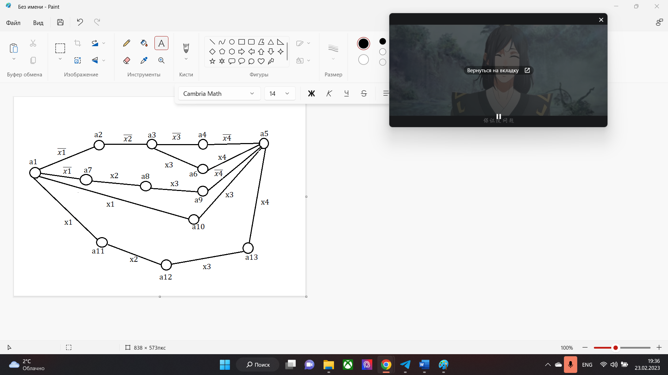

**Электрическая схема**

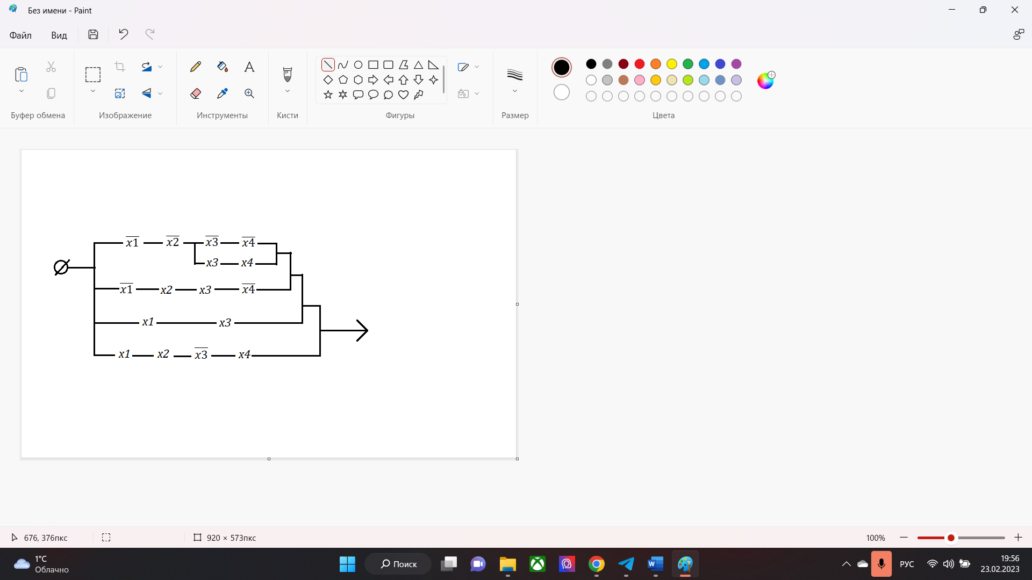

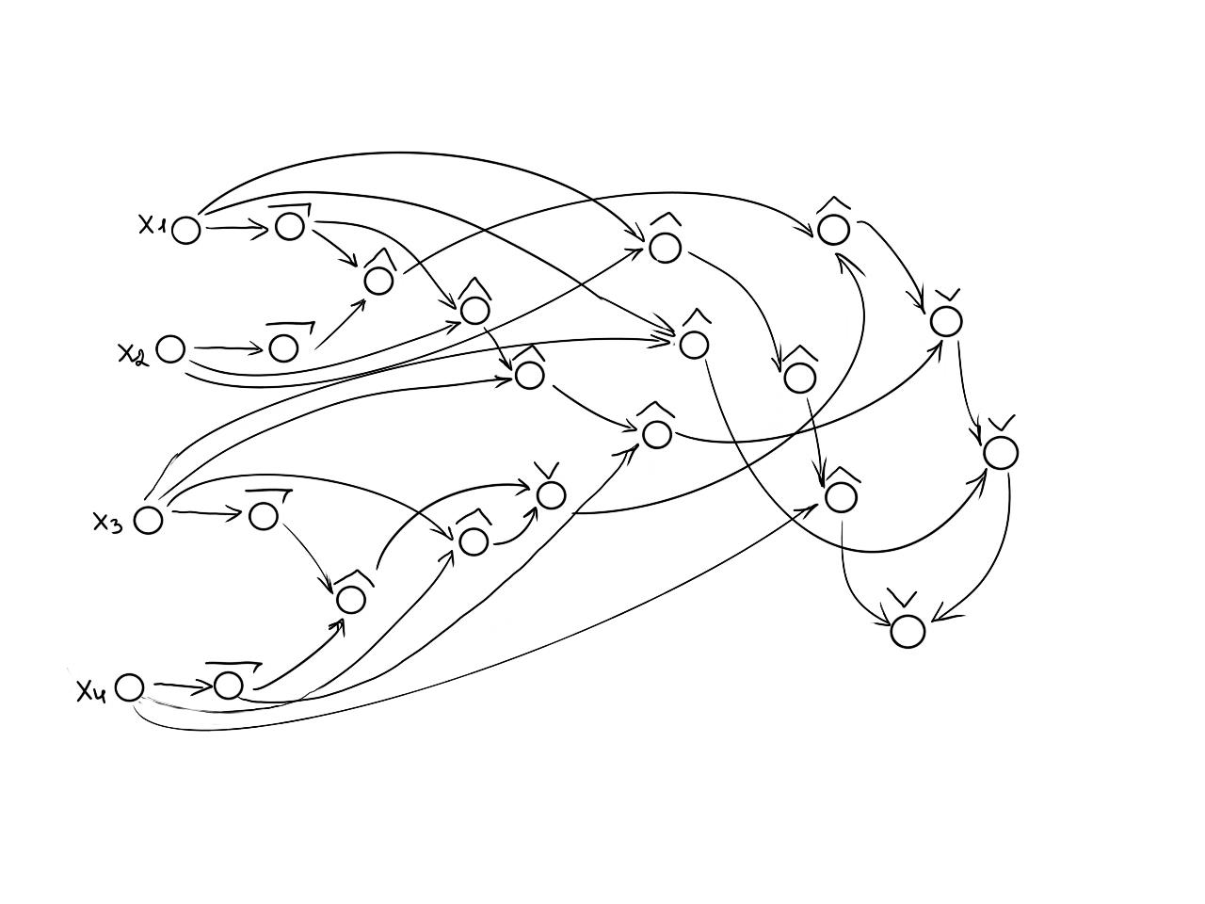**Функциональная схема**

1. Вывод

В лабораторной работе были изучены способы представление булевой функции. По результатам таблицы истинности был выбран СДНФ как метод представления функции. А также было проведено упрощение СДНФ формулы, по которому в дальнейшем были представлены 3 графа: мультиграф, электрическая схема и функциональные схемы. Также разобрали и узнали к каким классам Поста относиться наша функция.